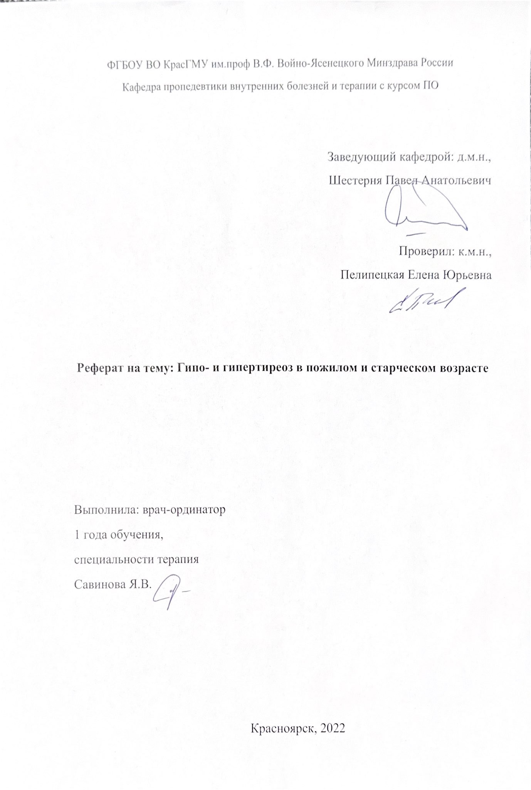

Содержание

- Определение
- Эпидемиология
- Этиология гипо- и гипертиреоза
- Патогенез гипо- и гипертиреоза
- Патологическая анатомия
- Классификация гипо- и гипертиреоза
- Клиника гипо- и гипертиреоза
- Диагностика гипо- и гипертиреоза
- Дифференциальный диагноз
- Лечение гипо- и гипертиреоза
- Прогноз и профилактика
- Список используемой литературы

1.Определение

Гипотиреоз – клинический синдром, обусловленный длительным стойким дефицитом гормонов щитовидной железы в организме.
Гипертиреоз – состояние гиперпродукции тиреоидных гормонов ЩЖ, как патологической, так и физиологической (например, при беременности).

2.Эпидемиология
Возраст является одним из самых значимых факторов риска развития заболеваний щитовидной железы (ЩЖ). Так, аутоиммунный тиреоидит гораздо чаще встречается у женщин старше 60 лет по сравнению с лицами молодого возраста. Распространенность заболевания у пожилых достигает 6— 11% по сравнению с 0,1—1,2% в молодом возрасте. Среди больных с синдромом тиреотоксикоза лица старше 65 лет составляют 15%. Скрининг "здоровой" популяции в возрасте старше 60 лет, проведенный в рамках Фрамингемского исследования, выявил наличие синдрома тиреотоксикоза у 2,3% мужчин и 5,9% женщин. Эпидемиология синдрома тиреотоксикоза неоднократно становилась предметом исследования:
— Викгемское исследование (Whickham survey) поперечное (cross-sectional study, одномоментное) показало, что распространенность манифестного тиреотоксикоза в группе взрослых женщин достигает 2% (в 10 раз выше, чем у мужчин). Распространенность субклинического тиреотоксикоза у взрослых составила 2—3% от всей когорты.
— Фрамингемское кардиологическое исследование (Framingham Heart Study) охватывало 2575 пациентов в возрасте 60 лет и выявило подавленный уровень тиреотропного гормона (ТТГ) у 3,9% (половина из них принимала препараты тиреоидных гормонов), манифестный тиреотоксикоз — в 0,2% случаев.
— Колорадское исследование — субклинический тиреотоксикоз был выявлен у 2,1% всех взрослых, но в 20% случаев у принимавших препараты тиреоидных гормонов.
— Третье национальное исследование в США (Third National Health and Nutrition Examination Survey) — манифестный тиреотоксикоз выявлен у 0,5%, а суб клинический у 0,8% взрослой популяции.
Повышение уровня ТТГ более 5 мкЕд/л (субклинический гипотиреоз — СГ) было выявлено у 8% обследованных лиц по результатам Фрамингемского исследования. По данным других исследователей, распространенность субклинического гипотиреоза у пожилых людей достигает 14,4%. У пожилых лиц, безусловно, чаще встречается и узловой зоб.

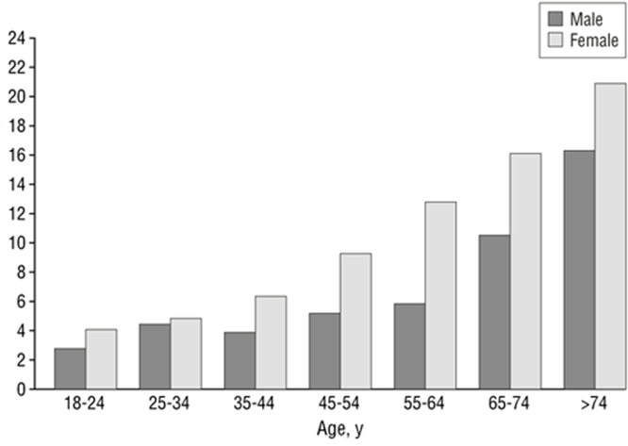

Рис. Распространенность гипотиреоза в различных возрастных группах. The Colorado Thyroid Disease Prevalence Study Arch Intern Med. 2000;160(4):526-534.

3.Этиология
В этиологии гипотиреоза у лиц пожилого и старческого возраста играют роль:
- аутоиммунный тиреоидит;
- предшествующие операции на ЩЖ;
- терапия радиоактивным йодом, антитиреоидными препаратами и последствия облучения области шеи и головы.
К наиболее частым причинам гипертиреоза относятся:
- болезнь Грейвса-Базедова;
- узловой токсический зоб;
- тиреоидит (подострый, бессимптомный);
- прием йодсодержащих препаратов.

4.Патогенез
При дефиците тиреоидных гормонов отмечается:
- замедление синтеза и распада белка, накоплению в тканях гликопротеина муцина, гиалуроновой и хондроитинсерной кислот, задерживающих воду и вызывающих слизистый отек тканей и органов.
- замедление распада и снижение утилизации липидов → гиперхолестеринемия, гипертриглицеридемия → быстрое развитие и прогрессирование атеросклероза
- уменьшение всасывания глюкозы в кишечнике, замедление утилизации глюкозы клетками → снижение процессов окислительного фосфорилирования и обмена глюкозы по пути гликолиза.
Все вышеперечисленное приводит к нарушению энергообразования, выраженным дистрофическим изменениям во всех органах и тканях, значительным изменениям функционального состояния нервной и эндокринной систем, изменениям электролитного обмена.
При гипертиреозе избыток тиреоидных гормонов разобщает процессы тканевого дыхания и окислительного фосфорилирования, что ведёт к повышенному образованию тепла, снижению энергетических запасов организма в макроэргических связях АТФ. Энергетический дефицит восполняется за счёт ускорения всех метаболических процессов, что в итоге и определяет клиническую картину тиреотоксикоза. Выраженность синдрома тиреотоксикоза зависит от тяжести и продолжительности заболевания. Изменения происходят почти во всех органах и системах.

5.Патологическая анатомия
Патоморфология гипотиреоза: атрофия железистой ткани щитовидной железы, значительное уменьшение фолликулов, разрастание фиброзной ткани, плоский фолликулярный эпителий.
При первичном диффузном токсическом зобе щитовидная железа, как правило, гиперемирована, сочна, красновато-серого цвета, на разрезе дольчатого строения, в капсуле. При этом заболевании щитовидная железа равномерно увеличена, однако чаще всего соответствия между тяжестью заболевания и величиной зоба отметить не удается. Нередко выраженные формы диффузного токсического зоба протекают без заметного увеличения размеров щитовидной железы или сопровождаются сравнительно небольшой гиперплазией клеток тиреоидной паренхимы. Иногда же, несмотря на достаточно крупные размеры токсической струмы, тяжесть клинических проявлений заболевания остается весьма умеренной. Микроскопическое строение тиреоидной паренхимы при диффузном токсическом зобе весьма вариабельно. При электронномикроскопическом исследовании тиреотоксически измененной эпителиальной клетки щитовидной железы в ее апикальном отделе обнаруживается увеличенное количество микроворсинок и пипоцитозных пузырьков. При этом эндоплазматический ретикулум значительно расширен и содержит некоторое количество электронноплотных гранул; сетчатый аппарат Гольджи несколько увеличен. Встречаются крупных размеров цистерны, ограниченные мембранами зернистого ретикулума.

6.Классификация
Патогенетически гипотиреоз классифицируется:
- Первичный (тиреогенный) (подавляющее большинство случаев)
- Вторичный (гипофизарный) (редкость)
- Третичный (гипоталамический) (казуистика)
По степени тяжести первичный гипотиреоз подразделяют на:
- Субклинический - повышенный уровень ТТГ при нормальном Т4.
- Манифестный - повышенный уровень ТТГ, при сниженном уровне Т4.
-Осложненный - имеются тяжелые осложнения, такие как кретинизм, сердечная недостаточность, выпот в серозные полости.
Степени тяжести тиреотоксикоза:
- Субклинический (легкого течения) Сниженный уровень ТТГ при нормальных уровнях Т3 и Т4. Устанавливается преимущественно на основании данных гормонального исследования при стертой клинической картине. У пожилых чаще всего причиной служит токсическая аденома.
- Манифестный (средней тяжести) Снижение уровня ТТГ в сочетании с повышением уровня Т4 и/или Т3. У пожилых протекает малосимптомно. Преобладают кардиальные симптомы.
- Осложненный (тяжелого течения) Осложнения (мерцательная аритмия, сердечная недостаточность, тирогенная относительная надпочечниковая недостаточность, дистрофические изменения паренхиматозных органов, психоз, резкий дефицит массы тела).
7.Клиника
У пожилых лиц имеют место трудности диагностики заболевания из-за слабой выраженности клинических симптомов ("типичные" признаки гипотиреоза имеют место только в 25—70% случаев) и их сходства с обычными симптомами старения. В пожилом возрасте клиника гипотиреоза может быть стертой. Чаще в старшей возрастной группе наблюдаются неврологические проявления, такие как нарушение функции мозжечка и нейропатия, а также психические расстройства, включая депрессию, нарушение поведения и когнитивной функции. На первый план в клинической картине также выходят признаки поражения сердечно-сосудистой системы: кардиалгии, нарушения ритма: синусовая брадикардия или тахикардия (при анемии и сердечной недостаточности), экстрасистолия, гидроперикард. Одним из характерных симптомов является наличие жидкости в перикарде (выявляется у 30—80% больных). Объем перикардиального выпота может быть различным: от минимального, выявляемого лишь при УЗИ, до выраженного, приводящего к кардиомегалии и сердечной недостаточностью. Частое наличие сопутствующих заболеваний сердца, почек и других органов, а также стертость клинических проявлений являются причинами гиподиагностики гипотиреоза в пожилом возрасте. Часто наблюдаются атерогенные нарушения - повышение липопротеидов низкой плотности, снижение липопротеидов высокой плотности. Характерно поражение ЖКТ, что проявляется склонностью к запорам, гепатомегалией, дискинезий желчных путей, желчно-каменной болезнью. Пожилые пациенты более подвержены развитию микседематозной комы, занимающей важное место в дифференциальной диагностике ком, особенно сопровождающихся гипотермией. Гипотиреоз можно заподозрить при обнаружении необъяснимой гипонатриемии, повышенной креатининфосфокиназе, лактатдегидрогиназе, макроцитозе и анемии. В том случае, если причиной гипотиреоза является аутоиммунный тиреоидит, пациенты могут страдать и другими аутоиммунными заболеваниями, такими как сахарный диабет 1-го типа, витилиго или болезнь Аддисона.
Больных тиреотоксикозом могут беспокоить боли в груди, подобные стенокардии, возможно, вследствие коронароспазма или дисбаланса между потреблением кислорода и потребностью в нем миокарда в условиях усиленной работы. Симптомы стенокардии обычно пропадают после компенсации тиреотоксикоза. У пациентов старшей возрастной группы наличие тиреотоксикоза может послужить пусковым механизмом к манифестации скрытой ишемической болезни сердца (ИБС) или вызвать различную степень гипертрофии левого желудочка. У некоторых пациентов может развиться сердечная недостаточность и дилатация левого желудочка.
При обследовании выявляется тахикардия в сочетании с высоким пульсовым давлением с увеличенным систолическим и сниженным диастолическим артериальным давлением (АД). Однако в большей степени АД может быть повышено у пожилых пациентов за счет снижения эластичности сосудистой стенки. Аускультация может выявить систолический шум, вызванный повышением кровотока через аортальный тракт, а также вследствие регургитации через митральный клапан, усиливающийся при наличии пролапса, дилатации левого желудочка или поражениях аппарата сосочковых мышц. Иногда можно выслушать шум трения перикарда во втором межреберье слева, который возникает за счет контакта между плевральной и перикардиальной поверхностями во время цикла сокращения.
Отеки нижних конечностей или наличие выпота в плевральной полости свидетельствуют о задержке жидкости и повышении содержания Na⁺ вследствие сердечной недостаточности или почечно-обусловленных нарушений ионного баланса. Редко знаками развившейся сердечной недостаточности могут быть наличие III тона и пароксизмального ночного диспноэ.
ЭКГ-исследование в большинстве случаев демонстрирует наличие синусовой тахикардии. В 10—15% случаев у больных регистрируется мерцание или трепетание предсердий, — это осложнение наиболее часто наблюдается у пожилых пациентов. Частота сокращения желудочков при мерцательной аритмии зачастую повышена вследствие улучшения проводимости в атриовентрикулярном узле.
Развитие мерцательной аритмии — потенциальная угроза развития тромбоэмболии и инсультов. Хотя повышение уровня эмболий и не отмечено, их появление наиболее вероятно у пожилых пациентов с параллельно существующим заболеванием сердца. Трепетание предсердий и другие суправентрикулярные тахиаритмии (включая пароксизмальную предсердную тахикардию) являются редкими нарушениями ритма для тиреотоксикоза. Фибрилляция желудочков и желудочковая тахикардия практически не встречаются.
Сердечная недостаточность наблюдается у 15— 25% больных с токсическим зобом.
Со стороны нервной системы у пожилых чаще наблюдается апатия, депрессия, слабость, в отличие от молодых у которых превалирует повышенная возбудимость, плаксивость, суетливость, бурная мимика, неспособность сосредоточиться, избыточная психическая двигательная активность.
Гипертиреоз характеризуется изменением метаболизма и ускорением основного обмена: снижением веса при повышенном аппетите, развитием тиреогенного диабета, повышением теплопродукции (потливость, повышение температуры, непереносимость тепла), недостаточностью надпочечников в результате быстрого распада кортизола под влиянием гормонов щитовидной железы. Наблюдаются желудочные расстройства: нарушение пищеварения и желчеобразования, неустойчивый стул (частые поносы), увеличение печени (в тяжелых случаях – желтуха).
Происходят изменения кожи - она становится тонкая, теплая, влажная «бархатная» кожа.
Крайне редко у гериатрических больных встречается офтальмопатия.
Зоб у пожилых встречается в 60% случаев, у лиц старческого возраста – только в 14%.

8.Дополнительные методы исследования
Лабораторные методы исследования. Необходимо определение гормонов крови - ТТГ, св.Т4, а/т к ТПО, кальцитонин, а/т к рецептору ТТГ.
УЗИ щитовидной железы позволяет оценить размеры долей, наличие и размеры очаговых образований. При болезни Грейвса-Базедова : диффузное увеличение объема ЩЖ, эхогенность ЩЖ равномерно снижена, эхоструктура однородная, кровоснабжение усилено. При АИТ – неоднородность эхогенности. При МУТЗ – образования в ЩЖ. При раке ЩЖ: гипоэхогенные образования с неровными контурами узла, рост узла за капсулу и кальцификация.
Сцинтиграфия щитовидной железы – позволяет оценить захват РФП и его распределение в щитовидной железе.
При болезни Грейвса-Базедова отмечается повышение и равномерное распределение изотопа. При функциональной автономии изотоп накапливает активно функционирующий узел, при этом окружающая тиреоидная ткань находится в состоянии супрессии. При деструктивном тироидите захват радиофармпрепарата снижен. Для ТА и МУТЗ характерны «горячие узлы», при раке – «холодные узлы».
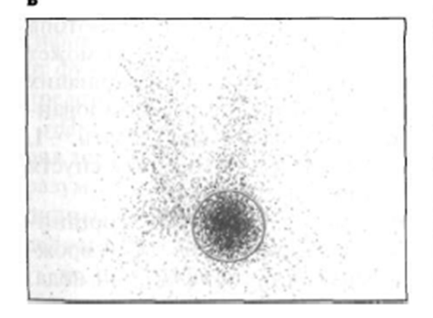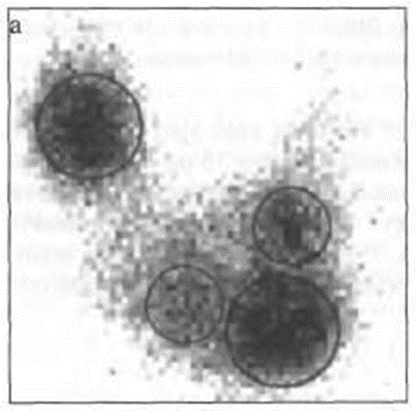
Рис. Выявление функциональной автономии ЩЖ.
КТ, МРТ, Рентгенологическое исследование с контрастированием барием пищевода - данные методы помогают диагностировать загрудинный зоб, уточнить расположение зоба по отношению к окружающей ткани, определить смещение или сдавление трахеи и пищевода.
ТАБ и цитологическое исследование проводятся при наличии узлов в ЩЖ. Пункционная биопсия показана при всех пальпируемых узловых образованиях; риск наличия рака одинаков при солитарном узловом образовании и многоузловом зобе. При новообразованиях ЩЖ выявляются раковые клетки. При АИТ -лимфоцитарная инфильтрация.

9.Дифференциальный диагноз
Особенности диагностики и лечения тиреоидных нарушений у пожилых зависят от неспецифических клинических проявлений гипотиреоза, атипичных клинических проявлений тиреотоксикоза и нередко существующих сопутствующих заболеваний. Среди пожилых пациентов отмечен высокий процент недиагностированных форм нарушения функционального состояния ЩЖ. Нередко такие классические проявления гипотиреоза, как депрессия, запоры, непереносимость холода, сухость кожи, ухудшение слуха, могут быть оценены как симптомы физиологического старения. Одно из возрастных изменений у больных с нарушениями функции ЩЖ — сглаживание клинических симптомов заболевания. Нередко единственным симптомом гипотиреоза у пожилых пациентов может быть гидроперикард. Объем перикардиального выпота может быть различным: от минимального, выявляемого лишь при УЗИ, до выраженного, приводящего к кардиомегалии и сердечной недостаточности. Наличие этих симптомов определяет необходимость дифференциальной диагностики с ИБС, атеросклеротическим кардиосклерозом, гипертонической болезнью, пороком сердца.
Результаты эпидемиологических исследований демонстрируют, что в старости тиреотоксикоз встречается реже, чем гипотиреоз. Хотя у пожилых и намного труднее диагностировать гипертиреоз, потому что его проявления, как и гипотиреоза, могут быть стертыми или несколько нетипичными. Повышенные раздражительность, нервозность и лабильность, столь характерные для лиц молодого возраста, у них отсутствуют. Медикаменты также изменяют картину заболеваний ЩЖ — например, В-блокаторы могут сглаживать такие симптомы, как тахикардия и тремор, при повышении функции ЩЖ. Чаще имеют место апатия, сонливость, что обычно расценивается как сенильные проявления. Уменьшение массы тела у больных пожилого возраста наблюдается на фоне сниженного аппетита, что часто диктует необходимость исключения патологии желудочно-кишечного тракта. Гастроскопия и другие исследования, проводимые до компенсации тиреотоксикоза, могут способствовать резкому ухудшению состояния пациента.
В этой связи, учитывая трудности дифференциальной диагностики, у пожилых больных повышается значение лабораторной диагностики (гормоны крови).
Наличием целого ряда болезней в пожилом возрасте обусловлена необходимость учитывать влияние лекарств на результаты определения тиреоидных гормонов. Ряд лекарственных препаратов, особенно содержащих йод, могут повышать функцию ЩЖ или изменять результаты анализов.
10.Лечение заболеваний щитовидной железы у пожилых пациентов
При всех формах гипотиреоза показана заместительная терапия препаратами левотироксина (L-T4). Полная заместительная доза у пожилых на 20-40% ниже, чем у лиц молодого возраста. Большую осторожность следует проявлять у больных с кардиальной патологией и лица старше 65 лет, у которых может быть недиагностированное заболевание сердца. Заместительная доза левотироксина - 0.9 мкг на 1 кг массы тела (принимают внутрь утром натощак, за 30 минут до приема пищи, запивая таблетку небольшим количеством жидкости). При появлении симптомов стенокардии у больного после начала лечения или усилении симптомов предшествующей стенокардии необходимо: снизить дозу левотироксина, исследовать коронарный кровоток, оптимизировать лечение исходной патологии миокарда.
Эффективность лечения оценивают посредством контроля уровня ТТГ ( норма от 0,4 до 4 мЕд/л). После назначения полной заместительной дозы левотироксина адекватность терапии оценивают через 2-3 месяца. При нормальном уровне ТТГ повторный контроль рекомендуют провести через 4-6 месяца в связи с возможностью увеличения клиренса левотироксина после достижения эутиреоидного состояния, что потребует увеличения дозы препарата. В дальнейшем уровень ТТГ определяют ежегодно.
Лечение гипертиреоза сходно для пациентов любого возраста, хотя иногда врачи допускают незначительные различия у пожилых больных из-за наличия других заболеваний. Радиойодтерапия — это самый легкий и безопасный метод лечения гипертиреоза. У нас в стране лечение гипертиреоза у пожилых чаще всего консервативное, с использованием тиреостатиков - Тиамазол 30-40мг/сут.
Терапия радиоактивным йодом -131. Перед проведением терапии радиоактивным йодом -131 необходимо достичь эутиреоидного состояния с помощью Тиамазола 30-40 мг/сут на протяжении 4-6нед. Прекращение приема антитиреоидных средств рекомендовано за 1 — 1,5 нед до назначения терапии радиоактивным йодом-131. Спустя 5—7 дней после лечения радиойодтерапией может быть возобновлено лечение тиреостатиками с постепенным снижением дозы на протяжении нескольких месяцев. При этом через 1—2 мес выработка тиреоидных гормонов начинает замедляться. Почти у всех пациентов после радиойодтерапии развивается гипотиреоз. Обычно это происходит в течение 1-го года после лечения, но возможно и позже, в любое время. Поэтому необходим обязательный пожизненный контроль функции ЩЖ.
Оперативное лечение. Перед оперативным вмешательством необходимо достичь эутиреоидного состояния ( Тиамазол 30-40мг/сут на протяжении 4-6 нед). Хирургическое лечение часто невозможно из-за тяжелой сопутствующей патологии. Выполняется в основном в тех случаях, когда имеется зоб, затрудняющий глотание или дыхание из-за давления на пищевод или трахею.

11. Прогноз. Профилактика.
При своевременном выявлении, правильной терапии и тщательном соблюдении врачебных назначений прогноз гипо- и гипертиреоза - благоприятный. Профилактические подходы во избежание развития гипо-и гипертиреоза заключаются в постоянном наблюдении и лечении патологий щитовидной железы, в ведении активного образа жизни и рациональном питании.

12.Список используемой литературы
- Петунина Н.А. Особенности диагностики и лечения заболеваний щитовидной железы у пожилых пациентов// Проблемы эндокринологии том 54, № 3, 2008.С. 57-89.
- Дудинская Е.Н., Ткачева О.Н. Гипотиреоз в пожилом и старческом возрасте// РМЖ. Медицинское обозрение, 2018. С. 14-18.
- Клинические рекомендации Российской ассоциации эндокринологов: Гипотиреоз/ руковод. Дедов И.И., Мельниченко Г.А., - Москва., 2021.
- Клинические рекомендации Российской ассоциации эндокринологов: Диагностика и лечение тиреотоксикоза с диффузным зобом (болезнь Грейвса), узловым/многоузловым зобом/ руковод. Дедов И.И., Москва., 2021.
- Национальное руководство «Эндокринология» Москва, «Геотар-Медиа», 2016 г; с. с. 604-616, 635-645.

